Середня ціна продажу будинків по районах за весь період

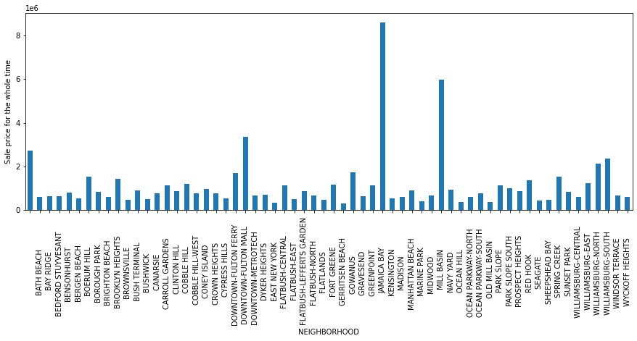

Кількість будинків проданих за 4 квартал 2012 року

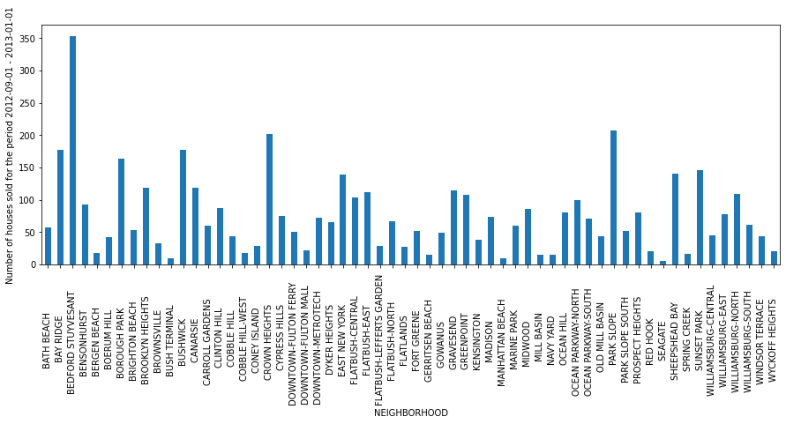

Кількість будинків проданих за 1 квартал 2013 року

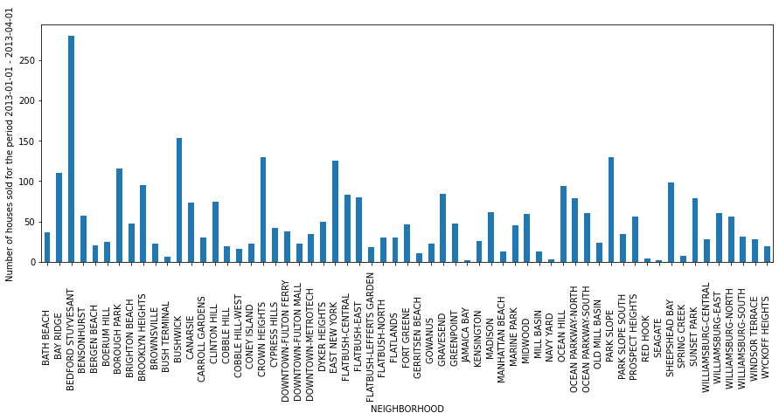

Кількість будинків проданих за 2 квартал 2013 року

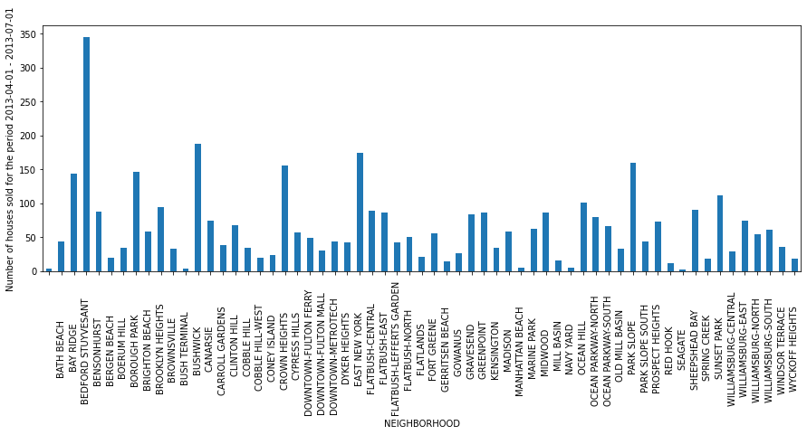

Кількість будинків проданих за 3 квартал 2013 року

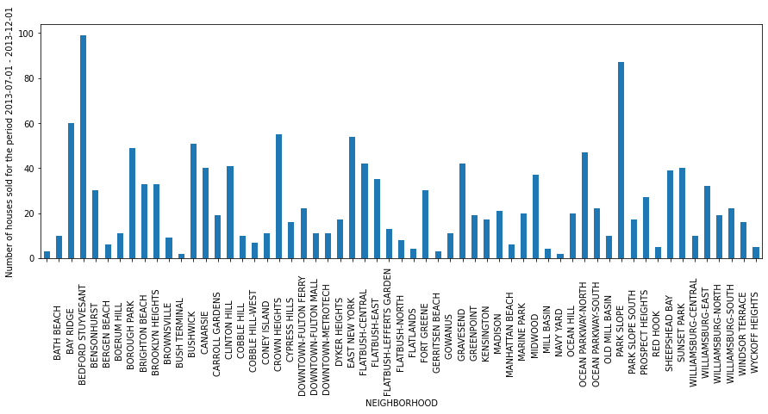

Середня ціна проданих будинків за 4 квартал 2012 року

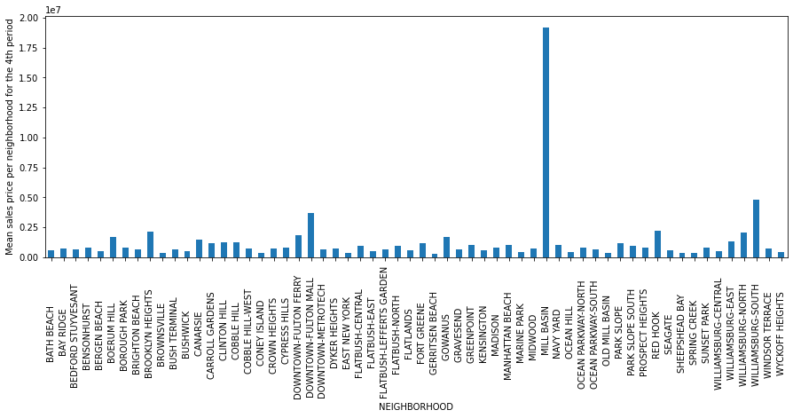

Середня ціна проданих будинків за 1 квартал 2013 року

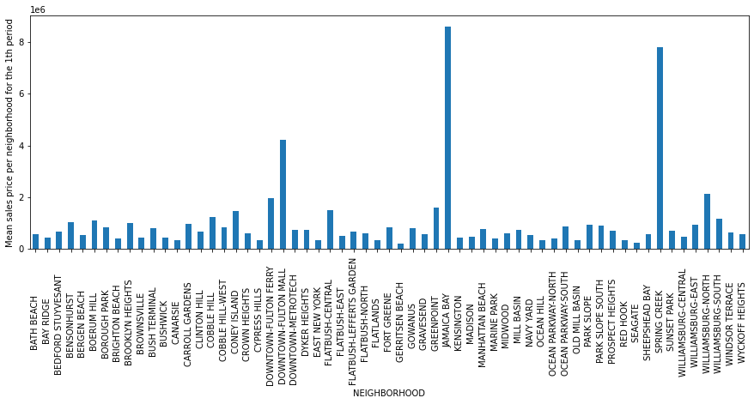

Середня ціна проданих будинків за 2 квартал 2013 року

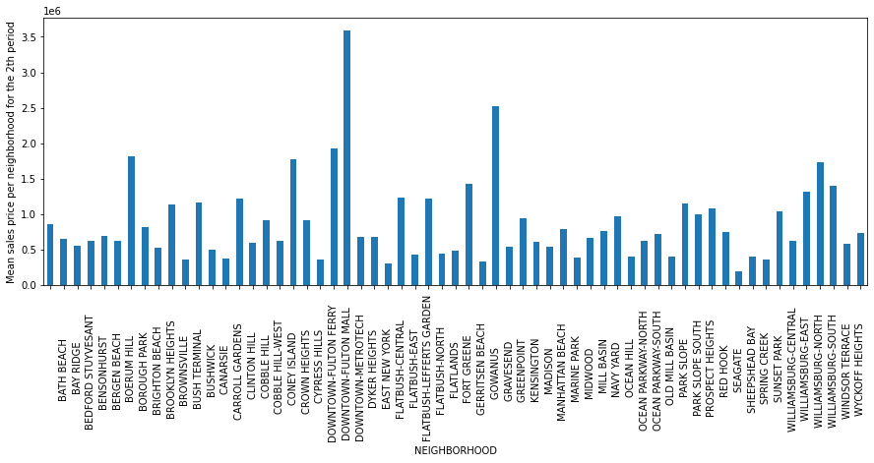

Середня ціна проданих будинків за 3 квартал 2013 року

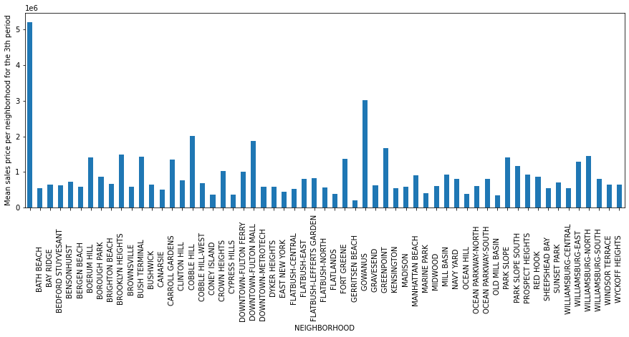

Загальна кількість проданих будинків, посортованих по періодах побудови

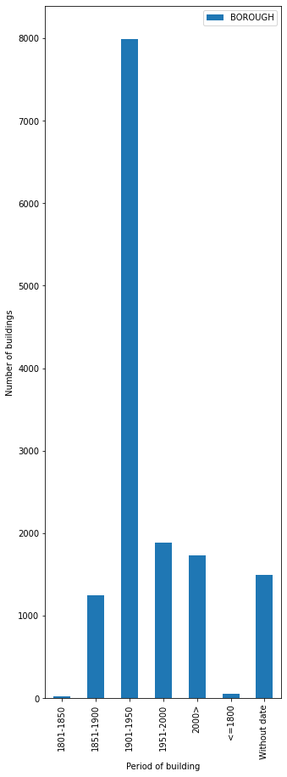

Середня ціна проданих будинків, посортованих по періодах побудови

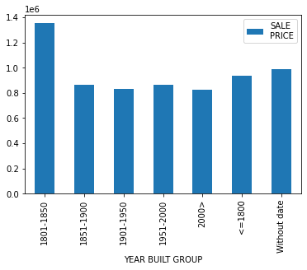

Висновок

Найбільше будинків за весь період було продано в районі Bedford Stuyvesant за досить низькою ціною, незалежно від кварталу. Один із найдорожчих районів міста - Downtown-Fulton Mall, середня ціна на будинки протягом 1, 3 та 4 кварталів знаходилась в топ-4, а в 2 кварталі середня ціна на будинки даного району була найвищою. Найбільше проданих будинків були побудовані в межах 1901-1950х років. І хоч середня ціна продажу найбільша в будинків періоду 1801-1850, цим можна знехтувати через наднизьку кількість проданих будинків цього періоду. При цьому середня ціна будинків 1901-1950х років знаходиться на одну рівні з будинками 1951-2000 та 2000+ років.